Ofício Vereador Nº 142/2022

São Roque, 12 de janeiro de 2022.

Prezada Senhora,

Venho, por meio deste, solicitar os bons ofícios de Vossa Senhoria no sentido de providenciar o serviço de limpeza, roçada e capinação do barranco e calçamento nas adjacências do Cemitério da Paz, na extensão da rua Tenente Francisco Luiz de Campos.
O presente ofício justifica-se visto que há muito mato alto e entulho no referido local, o que causa proliferação de animais nocivos à saúde, gerando, assim, risco aos moradores e transeuntes da região. (fotografias anexas)
Ainda há galhos e troncos de árvores caídos ao longo da extensão do barranco, o que impedem que as pessoas consigam transitar pela calçada do cemitério.
Na certeza de que dispensará especial atenção a este Ofício, desde já agradeço, renovando meus mais sinceros protestos de elevada estima e de distinta consideração.

Atenciosamente,

Rogério Jean da Silva
Cabo Jean
Vereador

À
Ilustríssima Senhora
MARINA MAGALHÃES
MD. Diretora do Departamento de Obras da Prefeitura de São Roque – SP

PROTOCOLO Nº CETSR 12/01/2022 - 14:59 392/2022 CD
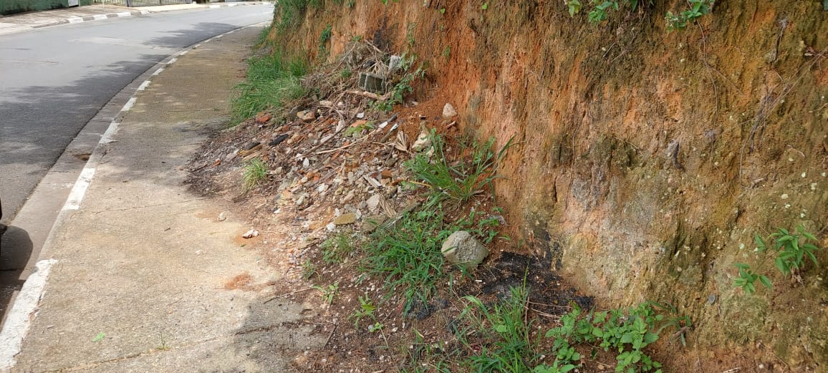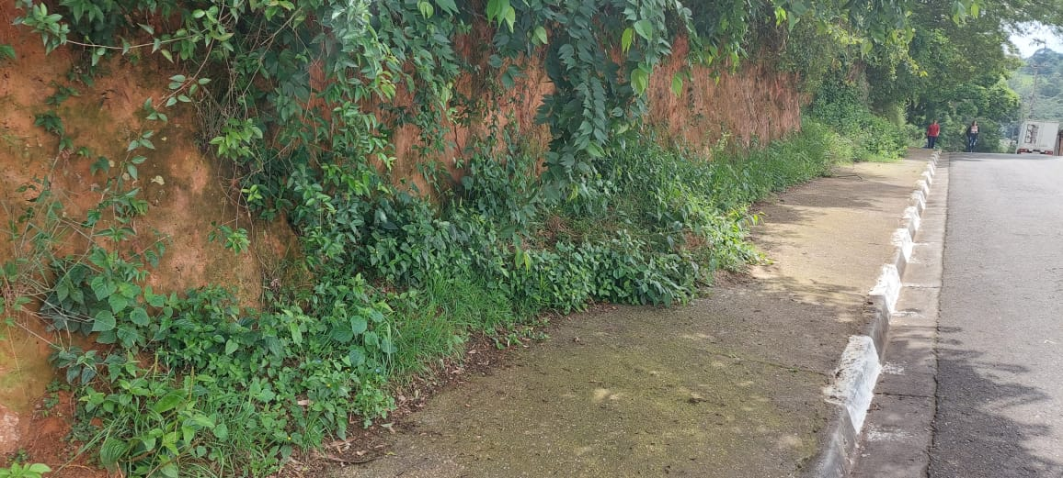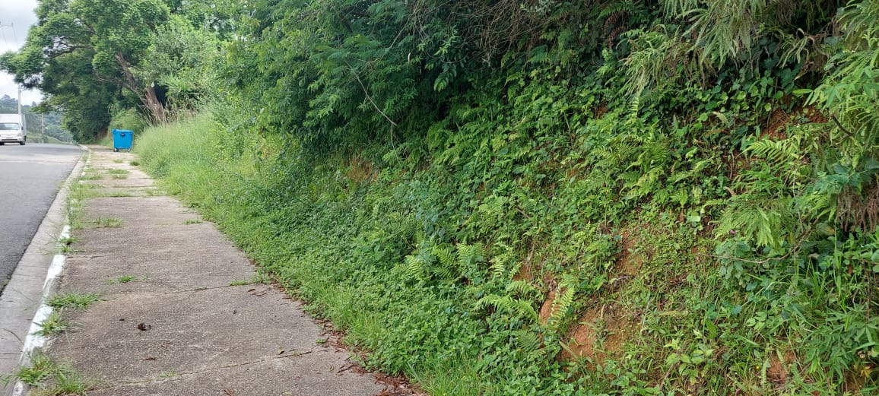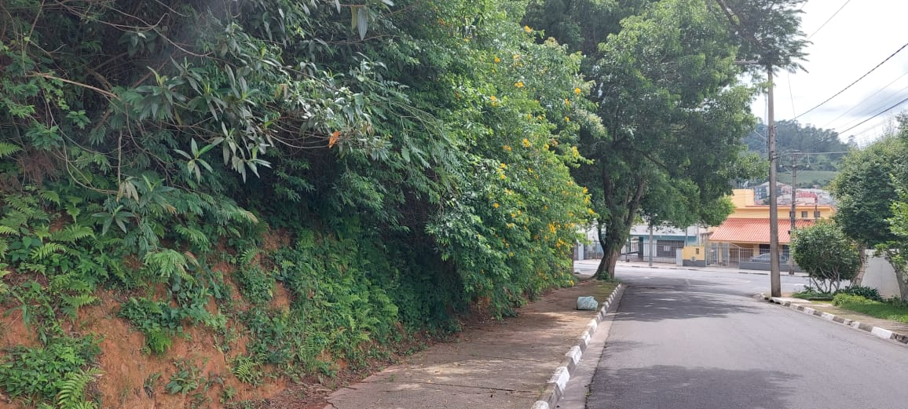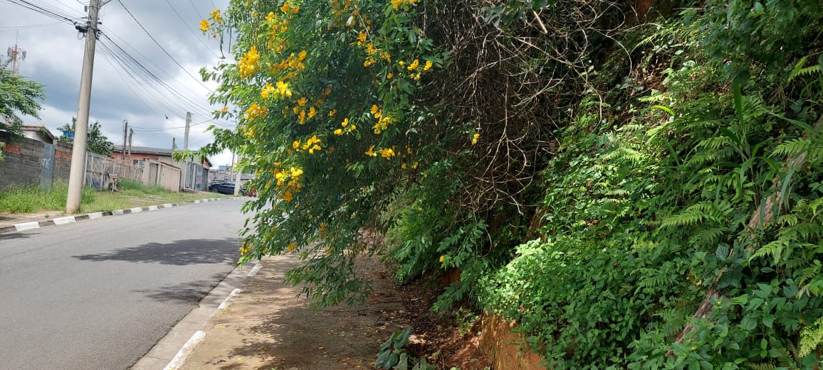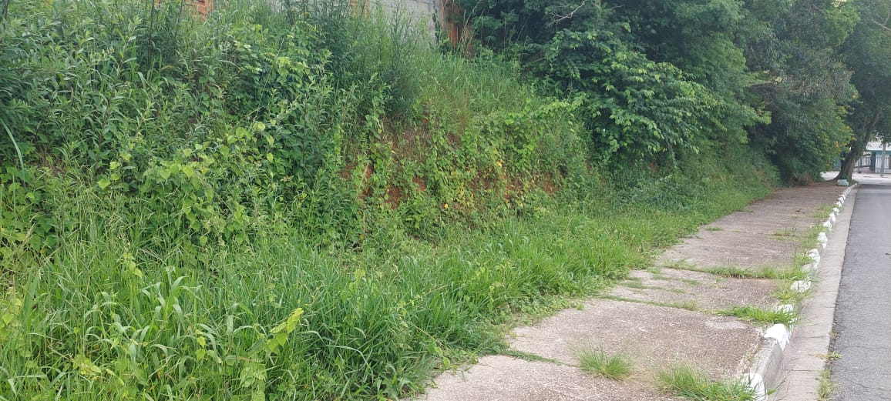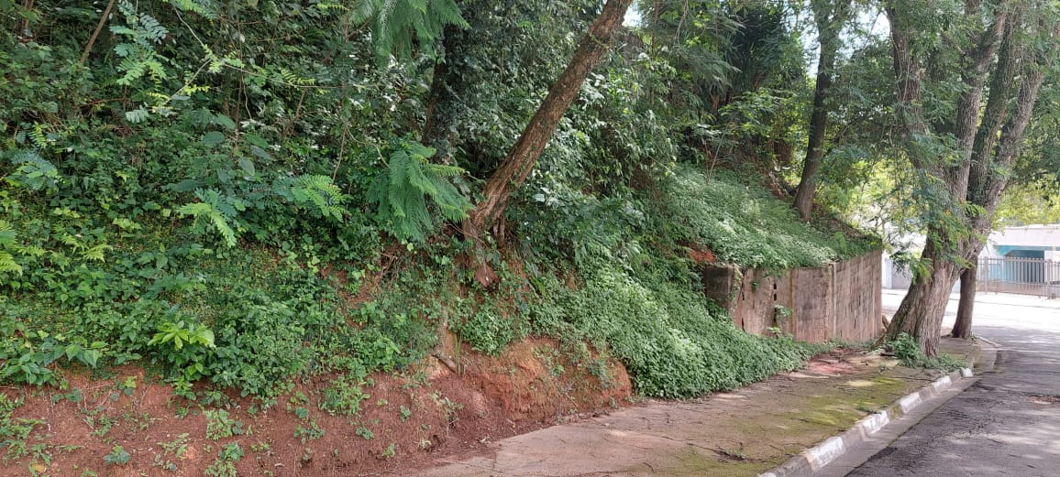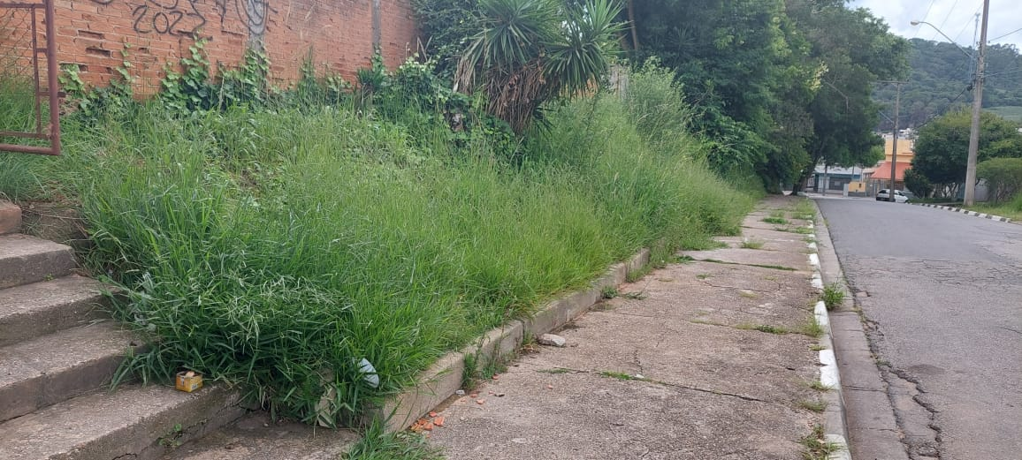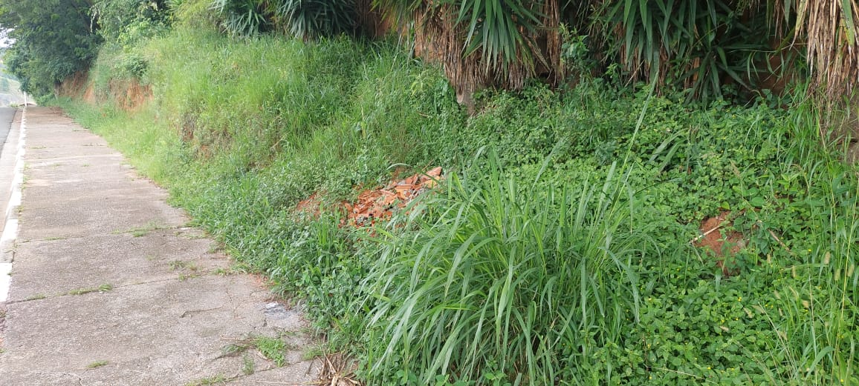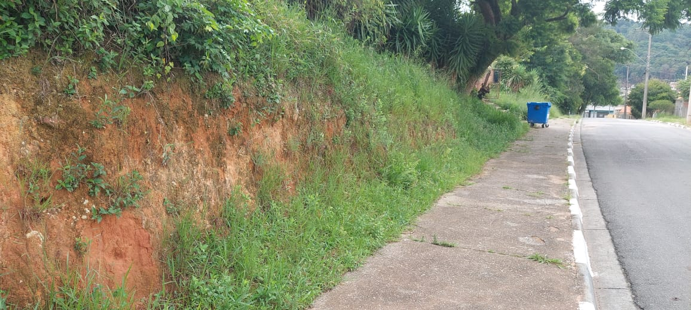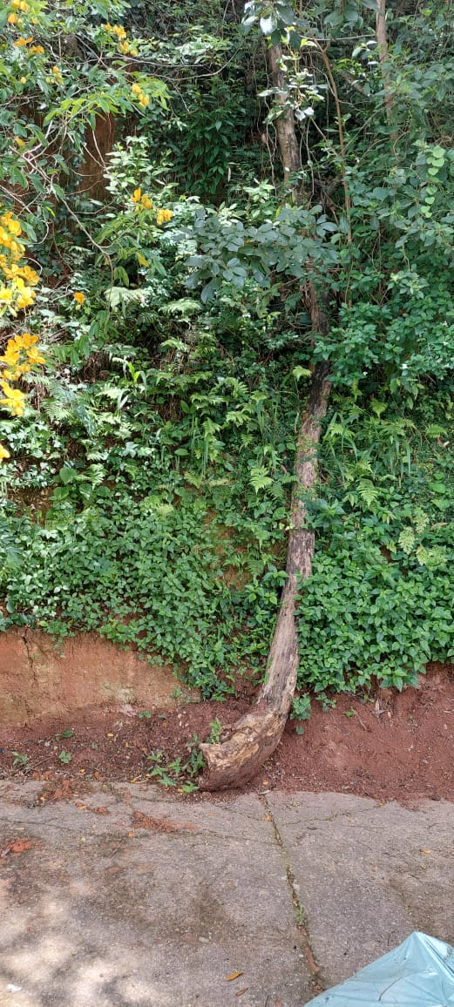

PROTOCOLO Nº CETSR 12/01/2022 - 14:59 392/2022 CD

